**“RECONSTRUCCIÓN DEL HOSPITAL DE APOYO SAUL GARRIDO ROSILLO II-1, DISTRITO DE TUMBES - PROVINCIA DE TUMBES - DEPARTAMENTO DE TUMBES"**

**PROYECTO:**

ESPECIALIDAD:

**INSTALACIONES ELECTRICAS**

DESCRIPCION:

**MEMORIA DESCRIPTIVA SISTEMA DE PUESTA A TIERRA**

ESPECIALISTA RESPONSABLE:

**Ing. JAIME TRUJILLO VIDAL CIP 33024**

**INDICE**

1.0 DESCRIPCIÓN 3

2.0 SISTEMA DE PUESTA A TIERRA 4

3.0 SISTEMA DE PUESTA A TIERRA COMUNICACIONES 5

**4.0** **SISTEMA DE PUESTA A TIERRA EN CENTRO DE DATOS** 6

5.0 ASPECTOS GENERALES DE UN SISTEMA DE PUESTA A TIERRA 7

6.0 SISTEMA DE PUESTA A TIERRA (SPT) 7

7.0 REQUISITOS MÍNIMOS. 7

8.0 SISTEMA DE PUESTA A TIERRA: COMPONENTES BÁSICOS 8

8.1 Puesta a Tierra 8

**A1.- Electrodo de puesta a tierra**: 8

**9.0 Red Equipotencial** 9

**10.0 Conductores de enlace equipotencial:** 9

**11.0 Puentes** **de conexión equipotencial:** 10

**12.0 Conector:** 10

13.0 MEJORADOR O POTENCIALIZADOR DE TIERRAS 10

14.0 TRATAMIENTO CON GEM UN SISTEMA DE PUESTA A TIERRA 11

# DESCRIPCIÓN

Esta partida se refiere a la descripción de los materiales a utilizarse en la instalación del sistema de puesta a tierra del Hospital de Tumbes, la cual comprende los siguientes alcances :

1. Red de puesta a tierra de Protección en Media Tensión.
2. Redes de puesta a tierra de neutro de Transformador y Grupo Electrógeno (Servicio).
3. Red de puesta a tierra de Protección en Baja Tensión.
4. Red de puesta a tierra de la Estructura del Edificio.
5. Red de puesta a tierra del Centro Quiruegico.
6. Red de puesta a tierra de Data Center.
7. Red de puesta a tierra de Tanque de petróleo.
8. Red de puesta a tierra de Tanque de GLP.
9. Red de puesta a tierra de Pararrayos.
10. Red de puesta a tierra de Comunicaciones.
11. Red de puesta a tierra para descarga estática de llenado de petróleo que será independiente (ver detalle A).

La 1. pondrá a tierra todos los elementos metálicos de la instalación de Media Tensión que normalmente no están sometidos a ella. Incluso se conectará a esta red la malla equipotencial prevista en el suelo del local destinado a Subestación.

La 2. pondrá a tierra independiente cada uno de los neutros de transformadores que, al conectarlos a los barrajes de los CGBTs mediante los interruptores de B.T., quedarán unificados en una sola puesta a tierra cuyo valor no será superior a 2 ohmios con el fin de poder establecer un sistema TN-S.

La 3. pondrá a tierra todas las partes metálicas de la instalación de Baja Tensión que normalmente no están sometidas a ella; para lo cual se ha previsto una red de conductores en color amarillo-verde que uniéndolos entre sí las pone a tierra mediante un electrodo formado por picas de acero cobrizado, y a la que se ha de unir la tierra general de la estructura, cuyo conjunto de puesta a tierra debe ser igual o inferior a 2 Ω.

La 4. enlazará todas las armaduras metálicas de pilares entre sí mediante un cable de cobre desnudo de 70 mm2 enterrado a 60cm por debajo de la primera solera del edificio. Teniendo en cuenta las condiciones de **Compatibilidad Electroquímica** de los metales, y considerando como aceptable 300mV para ambiente húmedo (400mV en secos permanentes), podrá utilizarse perrillos de latón en las conexiones cobre-cobre (30mV), pero no así en las **uniones cobre-acero (525mV)**, que tendrán que ser realizadas mediante **soldadura aluminotérmica** ó exotérmica.

El propósito con el enlace de puestas a tierra, es obtener un valor global de la puesta a tierra igual o inferior a 2Ω, con lo que será posible enlazar este conjunto con la Puesta a Tierra equipotencial.

En todas las redes el enlace entre los electrodos de puesta a tierra y los puentes de comprobación a situar centralizados, se realizará con cable aislado tensión de aislamiento 0,6/1 kV.

Los puentes de comprobación irán alojados en cajas aisladas individuales tensión de aislamiento igual o superior a 5 kV.

El conjunto de estas redes constituyen, mediante sus interconexiones, la red general de puesta a tierra del edificio. Con este sistema TN-S, sólo en el escalón de protección de la instalación más cercano a la utilización, se han previsto dispositivos de disparo diferencial por corriente Residual (DDRs) para la protección contra contactos indirectos. La ventaja principal del TN-S está en que desde el Cuadro General de B.T. hasta el último escalón de protección, indicado anteriormente, no es preceptivo instalar DDRs (diferenciales) sino que la protección en esta instalación se puede realizar mediante el ajuste adecuado del disparo de “corto retardo” en los Interruptores de Máxima Corriente que, habiendo sido escogidos con criterio de Selectividad, garantizan con mayor seguridad la continuidad del suministro eléctrico en todo el edificio.

# SISTEMA DE PUESTA A TIERRA

La puesta a tierra será implementado mediante varillas de cobre de 20mm de diámetro x 2.40 m de longitud y mallas interconectadas de acuerdo al diseño.

Para todo el sistema de tierras del Centro de Salud se usarán complementariamente tratamientos con aditivo GEM cemento conductivo.

Consideraciones para el diseño del sistema de puesta a tierra:

* Primera etapa: prospección geoeléctrica, dado que el terreno donde se va a construir el centro de salud tendrá que ser removida en su gran parte, las datos de resistividad obtenidos del estudio de suelos pueden variar. En estas condiciones con el terreno definido se realiza la medida de la resistividad para cálculos posteriores.
* Segunda etapa: sistema de puesta a tierra, teniendo definido el área del terreno y su resistividad, se define el sistema de puesta a tierra a implementarse (en cálculos justificativos)
* Tercera etapa: Obra civil, eléctrica y dopado.

Especificaciones técnicas del sistema de puesta a tierra con aditivo GEM

* Las especificaciones técnicas del diseño del sistema de puesta a tierra SPAT quedan garantizados en el trazado y detalles que se indican en el plano respectivo, determinándose un tipo de configuración a determinar, con combinaciones de conductores de cobre.
* El montaje de la red perimetral debe ejecutarse en la cota -0.60m elegida en el diseño, respecto al nivel del terreno cota cero (o m). lo anterior se logra excavando en el suelo una franja de 0.40m de ancho, hasta una profundidad de -0.60m.
* Las uniones entre los conductores laminares se deben realizar por medio de soldadura termo fusión. Se indican en los detalles del plano.
* Una vez instalado el SPAT y realizada las interconexiones por soldadura termo fusión, se debe realizar el dopado del SPAT o tratamiento del suelo de acuerdo al diseño en las dosificaciones que se indican.

En la malla se tratará.

GEM 25-A: 1/01KIT por metro lineal, esto se consigue aplicando 1 Kit por cada metro lineal de zanja.

Cada bolsa, mencionada en estas especificaciones, contiene 11.34 kg de GEM-25 A.

Relación de materiales a considerar:

* Bolsas de ERICO GEM x 11.3 kg
* Metro de alambre de Cu 70mm2
* Moldes cadweld
* Tenaza L-160
* Cajas de registro
* Soldadura cadweld Nº 90
* Soldadura cadweld Nº 115
* Chispero T-320
* Ó similar

Siendo la tenaza y el chispero herramientas de muchos usos.

La red perimetral se instalado directamente en el terreno y para la conexión entre conductores se efectuara siguiendo el proceso anterior.

Para todo el proceso de la implementación de los sistemas de puesta a tierra se deberán contemplar lo estipulado en la sección 060 del CNE Utilización “Puesta a tierra y enlace equipotencial”, las normas internacionales complementarias y recomendaciones de los fabricantes.

Al final de la implementación los sistemas de puesta a tierra, el Contratista presentará los protocolos de prueba respectivos, después de las mediciones efectuadas en presencia del supervisor.

# SISTEMA DE PUESTA A TIERRA COMUNICACIONES

Deberá preverse un Sistema de Puesta a Tierra para los Sistemas de Corrientes débiles de acuerdo al estándar J-STD-607-A. El Sistema de Puesta a Tierra suministrará una resistencia de dispersión menor a 5 ohmios. Los Gabinetes de Comunicaciones, así como los ductos metálicos deberán aterrarse.

El propósito principal es crear un camino adecuado y con capacidad suficiente para dirigir sobre corrientes eléctricas y voltajes pasajeros hacia tierra.

Los elementos definidos por el estándar J-STD-607-A son los siguientes:

- TMGB Barra de Tierra Principal de Telecomunicaciones.

- TGB Barra de Tierra para Telecomunicaciones.

- TBB Conductor Principal del Enlace4 de Telecomunicaciones.

- Ecualizador de Puesta a Tierra (TBBIBC)

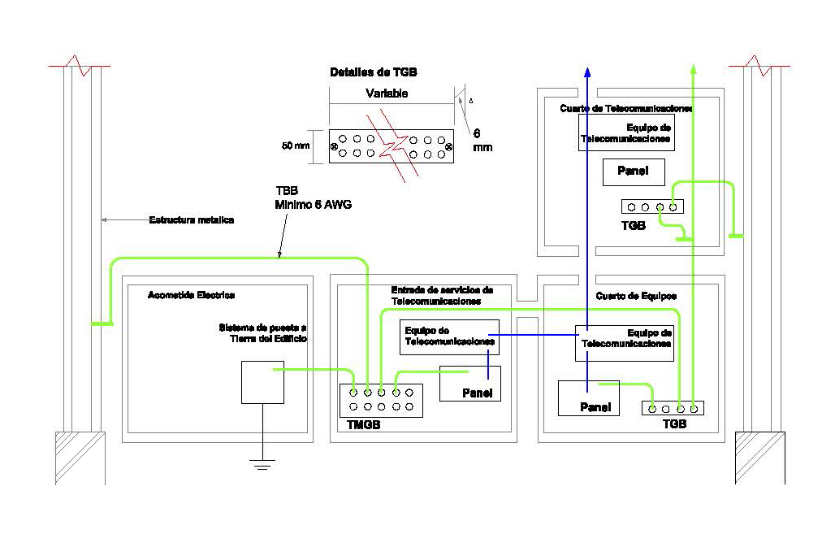

Fig. Esquema SPT comunicaciones

El TMGB es una barra de cobre, siendo sus dimensiones mínimas de 6 mm de espesor, 100 de alto y su longitud es variable de acuerdo al número de cables a conectarse. El TMGB se ubicara en la acometida eléctrica primaria.

El TGB es la barra de tierra que se instala en el cuarto de equipos y en los cuartos de telecomunicaciones. El TGB es una barra de cobre, siendo sus dimensiones mínimas de 6 mm de espesor, 50 de alto y su longitud es variable de acuerdo al número de cables a conectarse.

El TBB es el conductor que interconecta a todos los TGB con el TMGB. El TBB tiene con función básica de ecualizar la diferencia de potencial entre los sistemas de telecomunicaciones unidos a él, El TBB se origina en el TMGB y se extiende a través del edificio usando las rutas del backbones El TBB es un conductor, aislado, cuya sección varía entre 16 mm2 y 35mm2. Sin embargo se puede usar dos o más TBB verticales dentro de un edificio.

1. **SISTEMA DE PUESTA A TIERRA EN CENTRO DE DATOS**

Se instalará una infraestructura de barra de tierra en el centro de cómputo. Esta deberá ser distribuida por debajo o lo largo de todo el piso técnico con cables eléctricos y apropiados para estos fines, aterrando los soportes de las baldosas, escalerillas, bandejas, el chasis de los equipos y toda la tomas que los requieran.

Esta TGB será instalada debajo del piso técnico del centro de cómputo.

Los conectores de empalme del cable de aterramiento con las partes metálicas a aterrar contarán con una ventana de inspección que permita confirmar que el cable de tierra ingresó completamente en el conector, además contará con dos agujeros para evitar la desconexión, y debe ser listado por UL o similar.

# ASPECTOS GENERALES DE UN SISTEMA DE PUESTA A TIERRA

En el sentido más general, TIERRA para circuitos o sistemas eléctricos puede asociarse a un punto o plano que sirve como referencia de potencial cero. Cuando hablamos de PUESTA A TIERRA, nos referimos a los conductores que realizan la conexión eléctrica con el suelo, el subsuelo o una masa. La “RESISTENCIA DE PUESTA A TIERRA”, “resistencia de tierra” o “resistencia de dispersión” es la resistencia que se opone al paso de la corriente hacia el suelo o terreno. Arriba del nivel del piso, debe hablarse de RED EQUIPOTENCIAL.

# SISTEMA DE PUESTA A TIERRA (SPT)

Conjunto de elementos conductores equipotenciales de un sistema eléctrico específico, sin dispositivos de interrupción, que conectan los equipos eléctricos con el terreno o una masa metálica de referencia común. Comprende la puesta a tierra y la red equipotencial.



**Figura - Esquema básico de un Sistema de Puesta a Tierra (SPT)**

**CNE-U 2006, Anexo A-3 / NTP 370.303 Anexo B / IEC 60364-1**

# REQUISITOS MÍNIMOS.

* El valor de la resistencia debe ser el adecuado para cada tipo de instalación.
* El CNE-U 2006, 060-712, Resistencia de Electrodos, se especifica que: El valor de la resistencia de la puesta a tierra debe ser tal que, cualquier masa no pueda dar lugar a tensiones de contacto superiores a las permitidas y no debe ser mayor a 25 Ω, salvo valores especiales requeridos por equipos y sistemas especiales. .
* Cuando un electrodo simple, consistente en una varilla, tubería o placa, tenga una resistencia a tierra mayor de 25 Ω, es necesario instalar un electrodo adicional a una distancia de por lo menos 2 m, o a una distancia equivalente a la longitud del electrodo; o se debe emplear cualquier otro método alternativo.
* La variación de la resistencia debida a cambios ambientales debe ser mínima.
* Su vida útil debe ser mayor a la vida útil del equipo o sistema a proteger.
* No se especifica en ninguna referencia normativa, es una consecuencia de contar con elementos eléctricos a proteger que en general suelen contar con una vida útil cuya puesta a tierra debería durar por lo menos el tiempo del equipo al que protege.
* Debe ser resistente a la corrosión.
* CNE-U 2006, sección 010-00: objetivo, “Cumpliendo con las reglas del Código, utilizando materiales y equipos eléctricos aprobados o certificados y efectuando la instalación, operación y mantenimiento apropiados, con personal calificado y autorizado, se logrará una instalación esencialmente segura.”
* Su costo debe ser el más bajo posible, sin que se comprometa la seguridad.
* Buscar un equilibrio entre el costo y la funcionabilidad del sistema es un tema propio de cada usuario y no existe referencia normativa al respecto.
* Debe permitir su mantenimiento periódico.
* Su mantenimiento periódico es más por el lado de un plan de mantenimiento propietario que por obligatoriedad o referencia normativa, sin embargo en el punto 060-000 CNE menciona el mantenimiento apropiado.
* Debe cumplir los requerimientos de las normas y especificaciones.
* Establecido en nuestro CNE-U 2006, sección 010-000: Objetivo.

# SISTEMA DE PUESTA A TIERRA: COMPONENTES BÁSICOS

## 8.1 Puesta a Tierra

Camino conductivo permanente y continuo con capacidad suficiente para conducir a tierra cualquier corriente de falla probable que le sea impuesta por diseño, de impedancia suficientemente baja para limitar la elevación de tensión sobre el terreno y facilitar la operación de los dispositivos de protección en el circuito.

CNE-U 2006, Sección 010 - Grupo de elementos conductores equipotenciales, en contacto eléctrico con el suelo o una masa metálica de referencia común, que distribuye las corrientes de falla en el suelo o en la masa. Comprende electrodos, conexiones y cables enterrados.

**A1.- Electrodo de puesta a tierra**:

Sistema de tuberías metálicas de agua u objeto metálico o dispositivo enterrado o embutido dentro de la tierra, de manera tal que se tenga un buen contacto entre ambos, al cual se conecta eléctrica y mecánicamente el conductor de puesta a tierra,CNE-U, 2006 Sección 010.

**A1.1.- Varillas**:

Configuración de Puesta a Tierra Vertical compuesta una barra o varilla de cobre de 2.4m.

**A1.2.- Contrapeso**:

Configuración de Puesta a Tierra Horizontal compuesta por cables desnudos de cobre mayores a 7 metros de longitud y cuyo diámetro se determina durante el diseño.

**A1.3.- Malla**:

Configuración de Puesta a Tierra compuesta por electrodos verticales y horizontales unidos entre sí, formando una sola red eléctrica de referencia común.

**9.0 Red Equipotencial**

Conexión de baja impedancia permanente de partes metálicas normalmente no energizadas, para formar una vía eléctricamente conductiva que asegure continuidad eléctrica y descargue cualquier corriente que sea aplicada, CNE-U, 2006 Sección 010.

Está compuesta por:

**A2.- Barra o conductor equipotencial**

Barra metálica o conductor cilíndrico de sección y longitudes estandarizadas que permiten la unión de dos o más conductores y/o el agrupamiento en un punto de múltiples conexiones a tierra, garantizando el mismo potencial.

**A2.1.- Barra de Neutro**

Punto de unión equipotencial de neutros

**A2.2- Barra de Puesta a Tierra**

Punto de unión equipotencial entre la puesta a tierra y la red equipotencial

**A2.3.- Barra Auxiliar**

Punto de unión equipotencial entre las barras de tierra y otros elementos a

proteger.

**10.0 Conductores de enlace equipotencial:**

Transmiten a cualquier lugar o equipo de la instalación el potencial de seguridad y referencia existente en la tierra física o suelo. Se subdividen en:

**B.1.- Conductor del electrodo de puesta a tierra:**

Enlaza el electrodo de puesta a tierra con el conductor de puesta a tierra del sistema a través del primer barraje equipotencial asociado a la instalación.

**B.2.- Conductor de puesta a tierra del sistema:**

Se origina en el primer barraje equipotencial y recorre la instalación en forma continua, sin empalmes o uniones, llegando a todos los equipos y áreas donde se encuentren los barrajes equipotenciales.

**B.3.- Conductores de puesta a tierra de equipos:**

Permiten la conexión a tierra de todos los equipos, componentes, canalizaciones, etc, que por especificaciones del fabricante o por razones de seguridad lo requieran.

**11.0 Puentes** **de conexión equipotencial:**

Conductores o uniones que ofrecen una conducción eléctrica con mínima resistencia eléctrica para asegurar la continuidad eléctrica necesaria entre las partes metálicas que deben estar eléctricamente conectadas entre sí.

**12.0 Conector:**

Dispositivo que une dos o más elementos conductores con el objeto de suministrar un camino eléctrico continuo.

Elemento que posibilita la unión sólida entre electrodos, producto de una reacción exotérmica a gran temperatura.

# 13.0 MEJORADOR O POTENCIALIZADOR DE TIERRAS

Se define al mejorador como el producto a utilizar para potencializar o mejorar la resistencia de Puesta a Tierra en los electrodos.

Su utilización dentro de las simulaciones es de EFICIENCIA, es decir:

* 0% de eficiencia, significa NO SE UTILIZA NINGÚN MEJORADOR.
* 50% de eficiencia, significa MEJORADOR QUE REDUCE A LA MITAD LA RESISTENCIA FINAL.
* 80% de eficiencia, significa MEJORADOR QUE REDUCE en 80% LA RESISTENCIA FINAL.

Los mejoradores en general, presentan eficiencias entre 30% y 90%, logrando su mejor performance el día de instalación, más no necesariamente constante en el tiempo, por tanto se debe elegir un MEJORADOR O POTENCIALIZADOR de performance en el tiempo con la mínima variación.

Para el presente proyecto, se deberá considerar las siguientes características mínimas:

1. Contar con Certificados de Calidad.
2. Certificar la NO TOXISIDAD del producto.
3. Certificar la NO CONTAMINACIÓN AL AMBIENTE.
4. Certificar un mínimo de 20 años de utilización en el mercado peruano.
5. Garantía por un mínimo de 5 años.
6. Ensayos de disipación de energía.
7. Ensayos de comportamiento a diferentes frecuencias.
8. Humedad natural relativa.
9. Ph NEUTRO (lo más cercano a 7).
10. Solubilidad
11. Tixotropía
12. Temperatura de fusión

**IMPORTANTANTES CONSIDERACIONES:**

* Cada MEJORADOR, tiene su propio procedimiento de implementación, así como recomendaciones de uso, manejo y manipulación, por tanto en el presente expediente, se brindarán especificaciones generales que cada metodología adaptará de manera particular a fin de garantizar sus resultados.

**CÁLCULO DE LA SECCIÓN MÍNIMA DEL ELECTRODO DE PAT**

* Para el modelamiento se utilizará software comercial y hojas de cálculo
* Se debe tener presente que el criterio fundamental para garantizar la seguridad de los seres humanos, es la máxima corriente que pueden soportar, debida a las tensiones de paso o de contacto y no el valor de resistencia de puesta a tierra tomado aisladamente. Sin embargo, un bajo valor de resistencia de puesta a tierra es siempre deseable para disminuir el máximo potencial de tierra.

# TRATAMIENTO CON GEM UN SISTEMA DE PUESTA A TIERRA

El proyecto del sistema de puesta a tierra considera la utilización del CEMENTO CONDUCTIVO con barras de cobre recubierto de zinc que conforman la malla calculada.

En este caso los electrodos verticales y las pletinas (barras de cobre) utilizados son recubiertos por el cemento conductivo GEM, mejorando la resistividad del sistema hasta de un 90%, con lo cual finalmente se tendrá la resistencia requerida.

|  |
| --- |
|  |

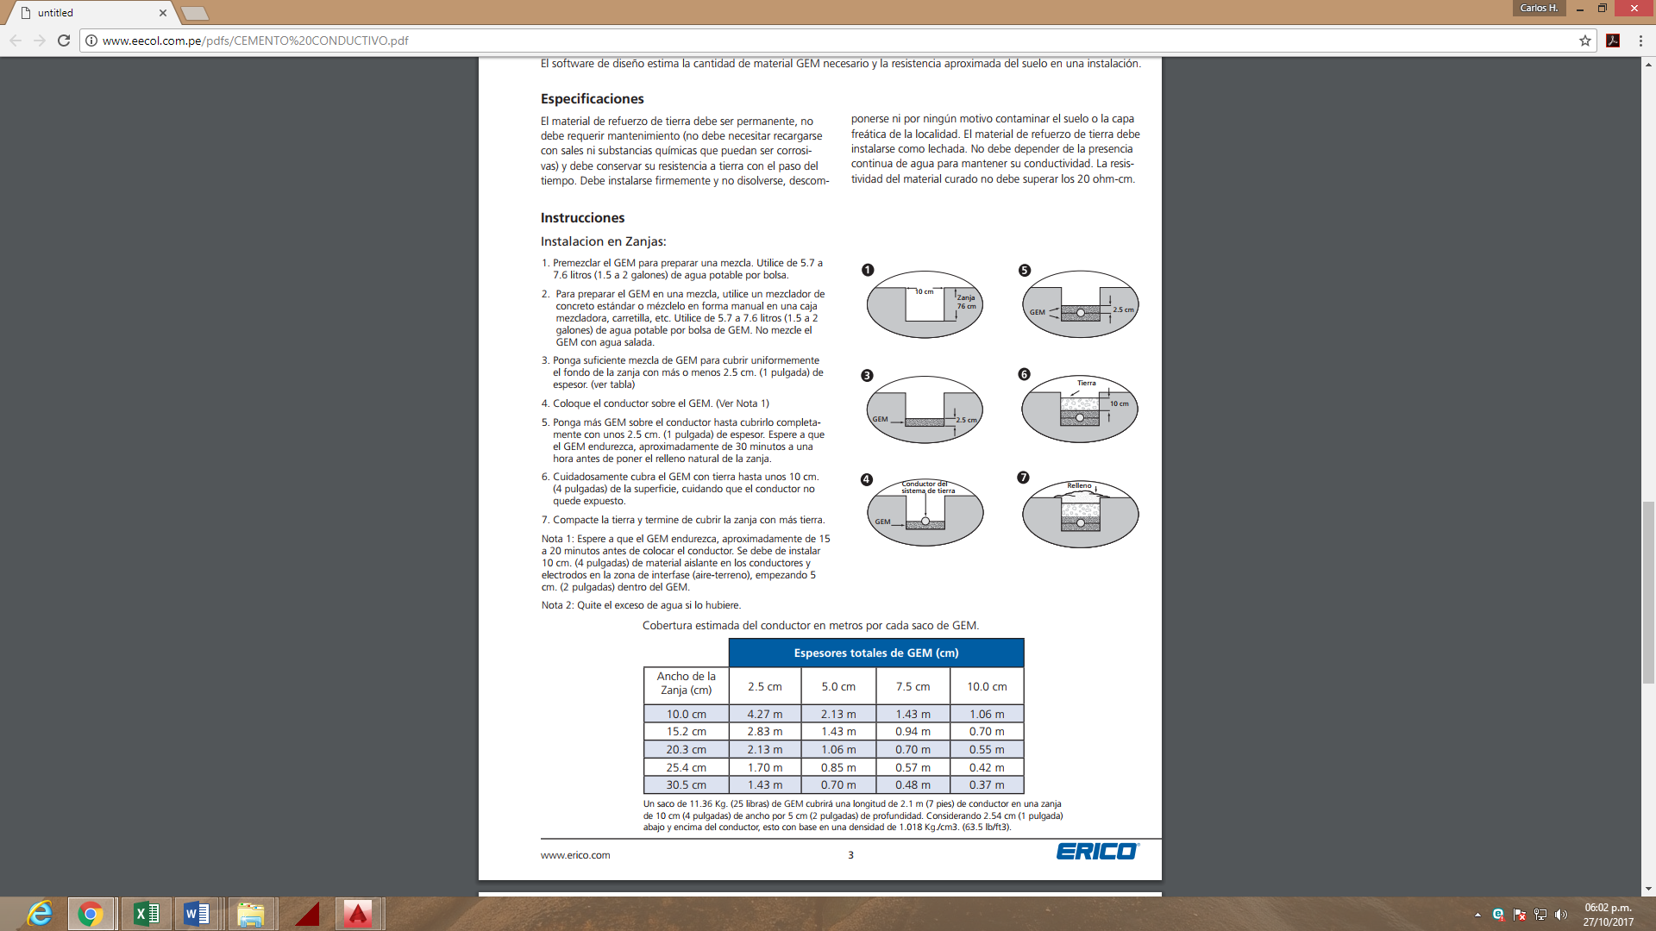

**Tabla N°02: Cobertura estimada del conductor en metros por cada saco de cemento conductivo.**

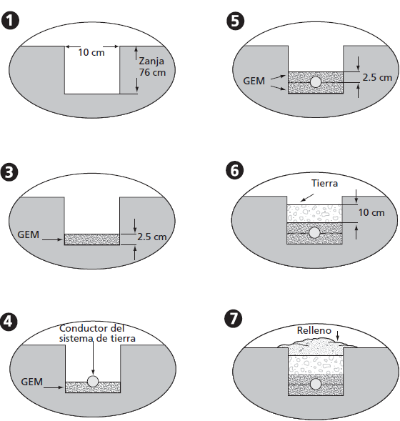

**Instalación con electrodo vertical de tierra**

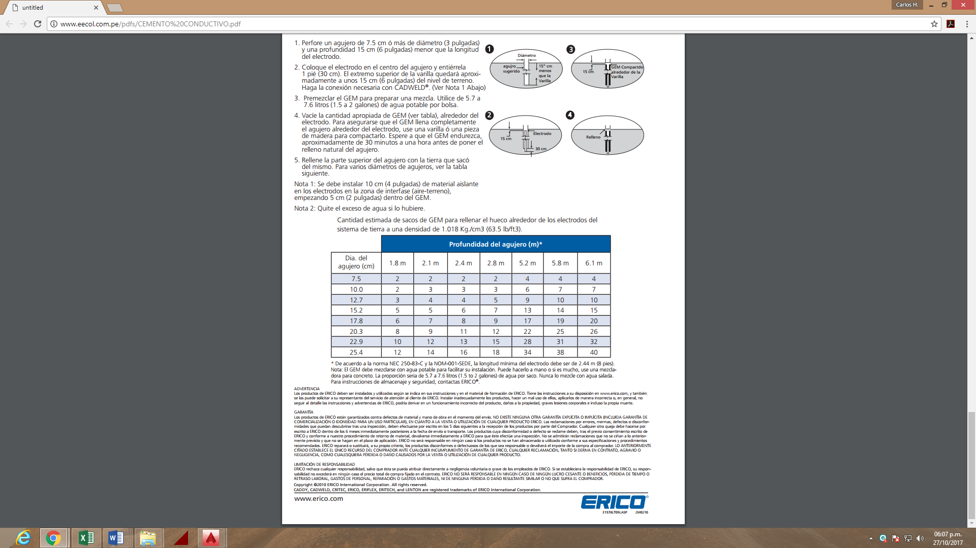



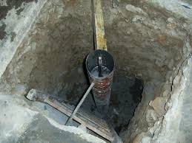

**Fig. 1 Detalle constructivo**

Notas de los cálculos justificativos:

1. Al efectuarse la medición de la resistividad, este valor será aplicable a los cálculos de la resistencia de los pozos de tierra, dado que se efectuarán tajos de una altura considerable, se recomienda una vez conseguido el nivel donde se construirá la malla.
2. Se justifica el empleo de electrodos cuando penetran en una zona de menor resistividad. Sin embargo, este criterio debe manejarse con un poco de cuidado, ya que una medición de resistividad en época húmeda podría indicar una resistividad homogénea hasta una cierta profundidad e inducir al no uso de electrodos. No obstante, la medición de resistividad realizada en época seca puede indicar la presencia de zonas superiores de mayor resistividad (debido a una mayor evaporación de humedad superficial, justificándose en este caso el empleo de electrodos).

Como CONCLUSION FINAL, el estudio de puesta a tierra se ha efectuado de acuerdo al Estudio de la resistividad del tipo de suelos..